Botucatu,02 de julho de 2020.

Ilmo. Sr.
Ednei Lázaro da Costa Carreira
DD. Presidente da Câmara Municipal
Botucatu-SP.

JUNOT DE LARA CARVALHO, Secretário Municipal de Desenvolvimento Econômico, Relações Institucionais e Trabalho, vem, perante Vossa Excelência, em resposta ao Requerimento nº 415, aprovado na Sessão Ordinária de 15/06/2020, de autoria do nobre Vereador ABELARDO WANDERLINO DA COSTA NETO, através do qual solicita: “sugerir alteração na Lei nº 5548/2013 que “Disciplina o pagamento do vale compra alimentos dos servidores e empregados públicos municipais” para que os servidores, que estejam afastados em razão de diagnóstico ou suspeita de Covid-19, não tenham descontos no vale compra alimentos", dizer o que segue:

A legislação vigente não distingue o tipo de afastamento para fins de vale.

Aproveita a oportunidade para apresentar protestos de estima e consideração.

Atenciosamente,
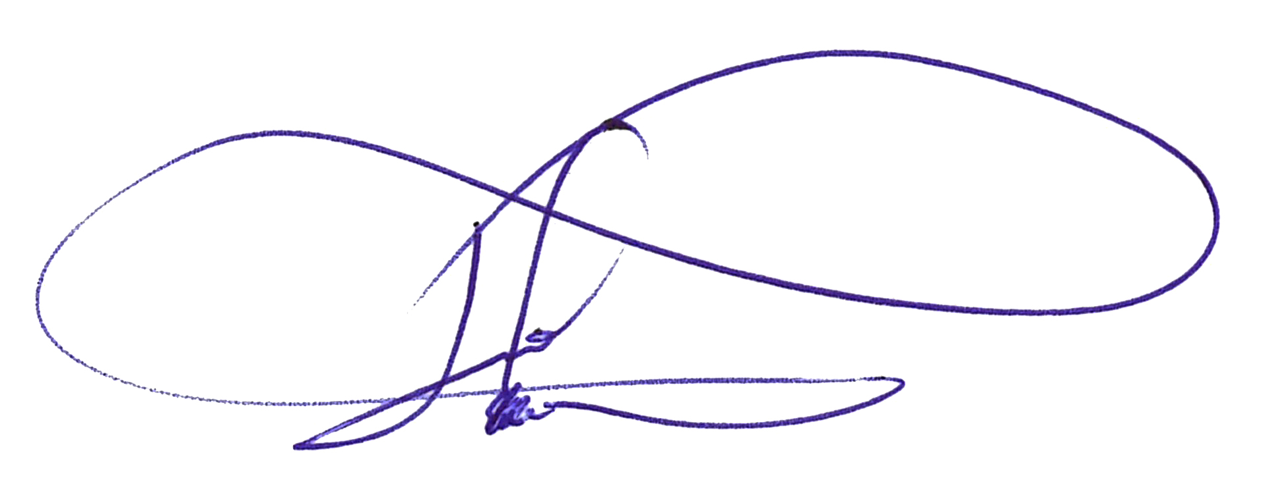
JUNOT DE LARA CARVALHO
Secretário de Desenvolvimento Econômico, Relações Institucionais e Trabalho

